Arbeitsblatt

Übersetzt von Julia Heymann

Ein Set aus 14 Streifen repräsentiert die Chromosomen der Drachenmutter (weiblich), das andere, anders gefärbte, die Chromosomen vom Drachenvater (männlich).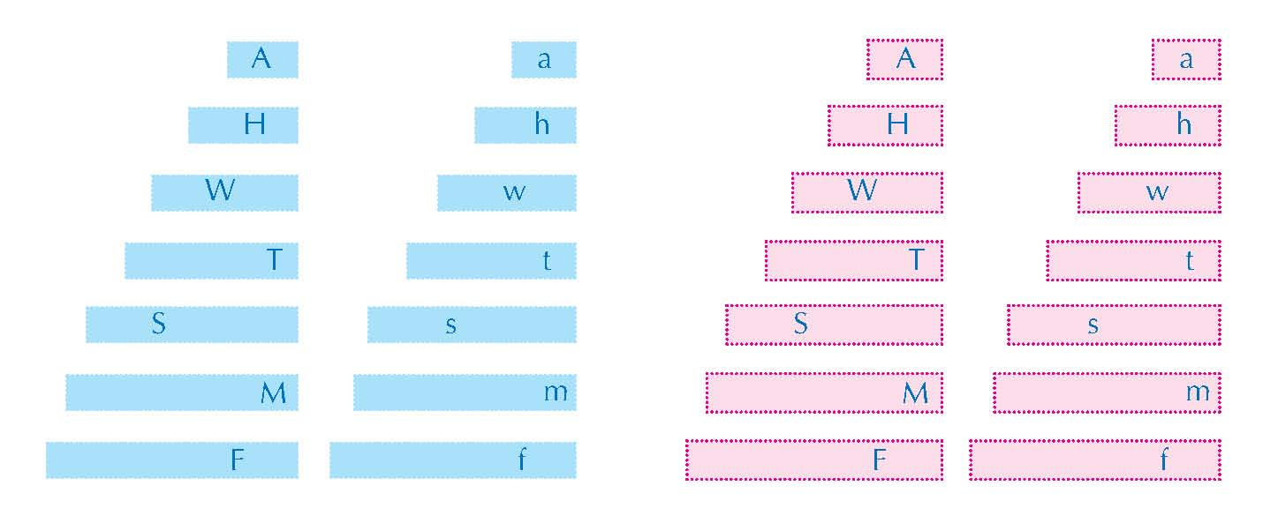 Jeder Chromosomenstreifen zeigt einen Buchstaben, der entweder groß oder klein geschrieben sein kann. Die großen Buchstaben stehen für dominante Allele und die kleinen für rezessive. Jedes Buchstabenpaar kodiert für ein Merkmal. Wenn mindestens ein dominantes Allel vorhanden ist (Großbuchstaben), wird das dominante Allel ausgeprägt (z.B. kann der Drache Feuer speien). Das rezessive Allel (z.B. nicht feuerspeiend) tritt nur dann auf, wenn der Drache mindestens zwei Kopien dieses Allels besitzt.
- Sortiere die Chromosomen in Paare mit gleicher Länge und gleichen Buchstaben. Du solltest sieben Chromosomenpaare von jeder Farbe erhalten (blau für männlich, rosa für weiblich).
Die Buchstaben stehen für folgende Merkmale:
- F und f bedeuten, dass der Drache Feuer speien kann oder nicht
- M und m stehen für die Anzahl der Zehen
- S und s stehen für die Anzahl der Stacheln am Schwanz
- T und t bestimmen die Farbe des Schwanzes
- A und a bestimmen die Farbe des Körpers
- W und w bestimmen die Flügelfarbe
- H und h zeigen an, ob der Drache ein Horn hat oder nicht.
- Lege das längste männliche Chromosomenpaar (blau) und das längste weibliche (rosa) mit der Oberseite nach unten auf den Tisch, so dass die Buchstaben verdeckt sind.
- Wähle ohne umzudrehen eins von jeder Farbe und lege sie zusammen, um das Chromosomenpaar des Babydrachen zu erhalten. Lege das übriggebliebene Chromosomenpaar zur Seite.
- Wiederhole Schritt 2 und 3 mit den anderen Chromosomen von lang nach kurz, bis du sieben neue Chromosomenpaare mit je einem rosa und einem blauen Streifen hast.
- Decke die sieben Chromosomenpaare des neuen Babydrachen auf. Trage für jedes Paar den Buchstaben auf dem blauen Chromosom in die Spalte „männliches Gen“ in Tabelle 1 ein und den Buchstaben des rosa Chromosoms in die Spalte „weibliches Gen“. Pass genau auf, dass du die Buchstaben richtig einträgst und achte darauf, ob sie groß- oder kleingeschrieben sind.
- Lege alle Chromosomen zurück an ihren Platz.
- Schreibe auf, welche Allele (Buchstaben) dein Drache für jedes Merkmal hat und übertrage sie in die zweite Spalte in Tabelle 2. Die zwei weitervererbten Allele eines bestimmten Gens nennt man den Genotyp (z.B. TT). Das sichtbare Merkmal eines Individuums (etwa ein roter Schwanz) wird Phänotyp genannt.
- Schaue in Tabelle 3 nach, welche Allele dominant oder rezessiv für jedes Merkmal sind und trage dann den Phänotyp deines Drachen in Tabelle 2 ein.
- Jetzt kannst du deinen Babydrachen zeichnen: füge die entsprechenden Körperteile zur Drachen-Grundform (die auch von der Science in School – Website^{w1} heruntergeladen werden kann) hinzu und gib ihnen die richtige Farbe. In Tabelle 3 findest du Vorschläge dafür, wie man die zusätzlichen Körperteile zeichnen kann.

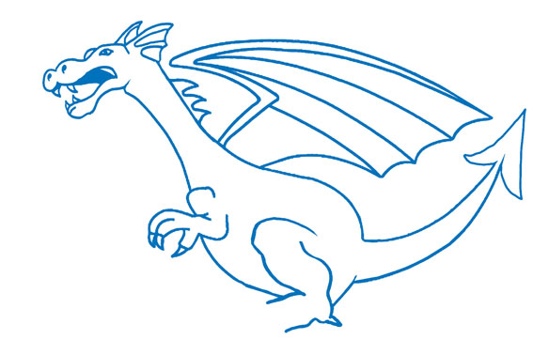
Die Drachengrundform
Mit freundlicher Genehmigung von Nicola Graf

Männliches Gen (blau) | Weibliches Gen (pink)
Tabelle 1: Die Gene, die dein Drache von seinen Eltern geerbt hat

Merkmal | Genotyp | Phänotyp
Feuer/kein Feuer (F/f)
Zehen (M/m)
Stacheln am Schwanz (S/s)
Schwanzfarbe (T/t)
Flügelfarbe (W/w)
Horn/kein Horn (H/h)
Farbe des Körpers (A/a)
Tabelle 2: Genotyp und Phänotyp deines Babydrachen

Genotyp | Phänotyp
FF oder Ff | Spuckt Feuer
ff | Spuckt kein Feuer
MM oder Mm | Vier Zehen | 
mm | Drei Zehen (alle Drachen haben mindestens drei Zehen) | 
SS oder Ss | Fünf Stacheln am Schwanz
ss | Vier Stacheln am Schwanz (alle Drachen haben mindestens vier Stacheln)
TT oder Tt | Roter Schwanz
tt | Gelber Schwanz
WW oder Ww | Rote Flügel
ww | Gelbe Flügel
HH oder Hh | Horn | 
hh | Kein horn | 
AA oder Aa | Blauer Körper und Kopf
aa | Grüner Körper und Kopf
Tabelle 3: Übersetzung des Drachengenotyps in den Phänotyp

Auswertung
- Vergleiche deinen Drachen mit anderen Drachen in der Klasse. Welche Unterschiede und Gemeinsamkeiten findest du?
- Wie erklärst du dir vorhandene Unterschiede, wo doch alle Drachen die gleichen Eltern haben?

